EXCELENTÍSSIMO SENHOR PRESIDENTE DA ASSEMBLEIA LEGISLATIVA DO ESTADO DO TOCANTINS.

*Requer ao Presidente da Assembleia Legislativa do Tocantins o envio de expediente ao Senhor Superintendente do PROCON, solicitando que intensifique as fiscalizações nos municípios do interior do Estado, quanto à comercialização de produtos essenciais para a segurança sanitária da população, como o álcool em gel, por exemplo.*

O Deputado que o presente subscreve vem nos termos regimentais desta Augusta Casa de Leis, após anuência do Plenário vem requerer a Vossa Excelência o envio de expediente ao Senhor Superintendente do PROCON, solicitando que intensifique as fiscalizações nos municípios do interior do Estado, quanto à comercialização de produtos essenciais para a segurança sanitária da população, como o álcool em gel, por exemplo.

**JUSTIFICATIVA**

Chegam muitas denúncias também das pequenas cidades do Estado quanto a comercialização com preços abusivos.

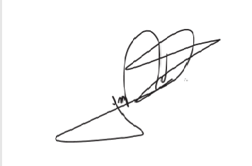

JORGE FREDERICO

Deputado Estadual